Bild:
Editor Autor: Andrea Heinrich-Jobst
Location Ort: Straubing, Deutschland
Date Datum: 05.09.2023

Selektiver Rückbau von Autohaus in Regensburg

Ein Umbau ist immer eine spannende Sache. Ein großes Mehrmarken-Autohaus in Regensburg wird umgebaut und modernisiert. Dazu war eine Entkernung und der Abbruch des vorderen Gebäudeteils nötig, um Platz für die neue Markenvielfalt des Autohauses zu gewinnen.
Die Firma Metz Erdbau GmbH aus Schwandorf wählte für die Arbeiten den SENNEBOGEN 830 Demolition aus dem Fuhrpark der SENNEBOGEN Vertriebsgesellschaft mit der 2-teiligen Ausrüstung.

Inmitten eines Wohngebietes ist der 830 E hier genau das richtige Werkzeug. Die innovative SENNEBOGEN Technik und Leistungsfähigkeit der Maschine bieten dem Abbruchunternehmen viele Vorteile: „Mit seiner Feinfühligkeit fühlt es sich an, als wäre der Maschinengreifer meine Hand, die die einzelnen Materialien direkt mit den Fingern greifen kann,“ so Maschinenführer Oli.
Die zweiteilige Ausrüstung ermöglicht das präzise Arbeiten in luftigen Höhen. Die Anbaugeräte und Greifer können individuell und je nach Arbeitseinsatz via Schnellwechsler getauscht werden. Mit dem Sortiergreifer, der sich durch Knopfdruck leicht und komfortabel von der Kabine aus ankuppeln lässt, kann zwischendurch der Einsatzort aufgeräumt und die Abbruchreste für das Recycling vorsortiert werden. Somit kann eine Vielfalt an Aufgaben mit nur einer Maschine erledigt werden, was Zeit und Kosten spart.

Saftety first ist auf einer Abbruchbaustelle das vorrangige Motto

Die hochfahrbare und 30 ° neigbare Kabine bietet einwandfreie Sicht auf die oberen Gebäudeelemente. Dadurch können die schweren Betonwände des Obergeschosses fast auf Augenhöhe mit der Abbruchschere durchteilt werden, damit sie nicht im Ganzen auf den Boden donnern. Die schweren Arbeiten in der Höhe des obersten Geschosses erfordern für die Maschinen und das Team höchste Sicherheitsstufe. Ein Abbruchbagger, der schwere Arbeiten in hoher Reichweite zu bewältigen hat, braucht eine große Standbreite, die bei 830 E bis zu 4,5 m beträgt, die durch teleskopierbare Raupenlaufwerke erreicht wird.

Aber auch beim Thema Service kann die SENNEBOGEN Maschine punkten. Die Servicepunkte sind übersichtlich angeordnet und die eigens entwickelten SENNEBOGEN Schmierstoffe SENlube und SENprotect sind perfekt auf die Maschinen abgestimmt. Die Verwendung spart Kraftstoff- und Wartungskosten und beugt Verschleiß vor.

Rundum- Service für Abbruchprojekte

Der SENNEBOGEN Mietpark ermöglicht, mittel- oder langfristig Maschinen anzumieten. Wie hier die Firma Metz Erdbau GmbH profitiert man von einem geringen Investitionsaufwand bei gleichzeitig top-gepflegten Maschinen direkt vom Hersteller. Es besteht auch die Möglichkeit die Mietmaschine durch Kaufoption abzulösen. Bei der Auswahl der Anbaugeräte oder der Ausstattung mit einem Schnellwechselsystem berät der Sennebogen Abbruchexperte gerne.

Bilder:

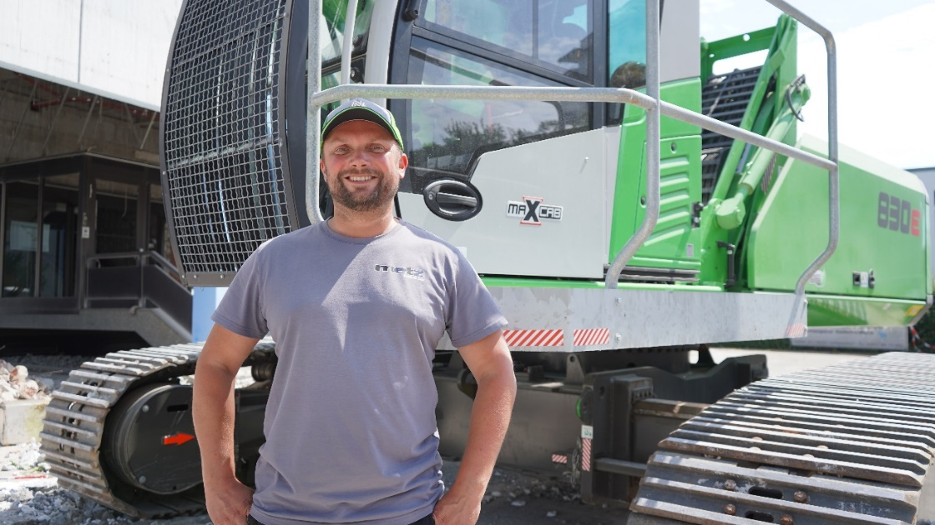
Maschinenführer Oli ist stolz auf seinen 830 E

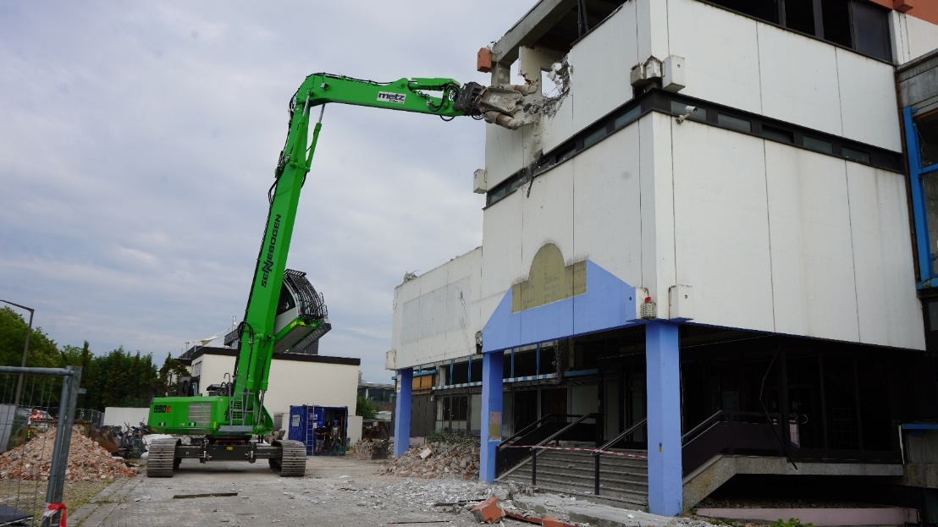
Leichtes Erreichen der oberen Abbruchobjekte mit der zweiteiligen Ausrüstung.
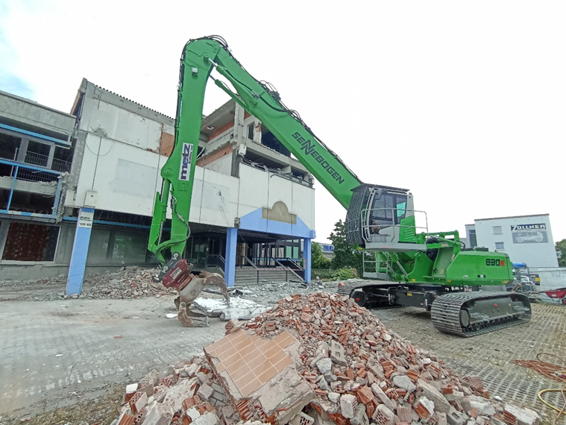
Aufräumen der Abbruchelemente mit der Greiferzange.

